Volker Balb  
Bühlstraße 23  
73540 Heubach  
07173 / 12396

Abschlussarbeit im Rahmen der Fortbildung zur  
Fachkraft für Intervention und Prävention bei sexuellem Missbrauch  
an der Fachberatungsstelle bei sexuellem Missbrauch und sexualisierter Gewalt  
des Vereins Pfiffigunde e.V.

Theoretische Vorüberlegungen und Dokumentation eines Teamtages zur Erarbeitung eines Schutzkonzeptes an der Erziehungs- und Familienberatungsstelle und Kontaktstelle gegen sexuellen Missbrauch des Landratsamtes Ostalbkreis

Inhaltsverzeichnis

**Einleitung** 2

**I Theoretische Vorüberlegungen**

1. Die Beratungsstelle/Kontaktstelle 4  
  
 2. Die Erarbeitung des Schutzkonzeptes 5  
  
 3. Grenzverletzungen/sexuelle Übergriffe/sexuelle Gewalt 7  
  
 4. a) Leitbild der Beratungsstelle 8  
 b) Fehlerkultur 8

5. Potential- und Risikoanalyse 10  
  
 6. Partizipation 12  
  
 7. Beschwerdeverfahren 13  
  
 8. Personalebene/institutionelle Ebene 14  
  
 9. Intervention bei Verdacht/Grenzverletzung 17

**II Verlauf und Ergebnisse des Teamtages**

1. Einleitung zum Thema 19  
  
 2. Interventionsplan/Was ist zu tun bei Verdacht? 22  
  
 3. Partizipation 23

**III Resümee** 25

**Anhang**

Entwurf Ehrenkodex 27  
Bedeutung institutioneller Strukturen 29

**Einleitung**

Eltern geben ihre Kinder mit der Erwartung und Hoffnung in Institutionen, dass diese dort gut versorgt, gefördert, behandelt, betreut und beaufsichtigt werden. Da dort in der Regel „Profis“ tätig sind, ging man lange Zeit erst einmal nicht davon aus, dass den Kindern dort bewusst Schaden zugefügt wird. In erster Linie leisten die oben genannten Institutionen eine gute und wichtige gesellschaftliche Arbeit und der weitaus größte Teil der dort tätigen Menschen hat nur gute Absichten und vermutet selbst keine „bösen Kräfte“ innerhalb ihrer Einrichtung. „Bei uns gibt es so etwas doch nicht“, werden die meisten mit Blick auf sexuelle Übergriffe denken und sagen. Doch die Realität lehrt uns eines Besseren. Sehr bekannte Beispiele sind die Odenwaldschule in Hessen sowie das Canisius-Kolleg in Berlin, in welchen über Jahre Kinder und Jugendliche sexueller Gewalt ausgesetzt waren. Das Thema „sexueller Missbrauch in Institutionen“ rückte vom Rande der Gesellschaft in deren Mitte und Aufmerksamkeit.

Als positive Folge dieser Vorfälle haben sich viele Institutionen, als Vorreiter sei die katholische Kirch genannt, das Ziel gesetzt Schutzkonzepte zu erarbeiten, um sexuelle Gewalt zu verhindert. Ein klarer Handlungsleitfaden soll bei (vermuteter) sexueller Gewalt Handlungssicherheit gewährleisten. Auch die Kultusministerien und der „Unabhängige Beauftragte für Fragen des sexuellen Kindesmissbrauchs“ haben diesen Bedarf erkannt und das bundesweite Projekt „Schule gegen sexuelle Gewalt“ ins Leben gerufen, welches in den Bundesländern im Laufe von 2017 umgesetzt werden soll. Auch Sportvereine erkennen zunehmend den Bedarf an wirkungsvollem Schutz für die ihnen anvertrauten Kinder und Jugendlichen und erarbeiten in der Folge individuelle Konzepte. Diese Prozesse sollen durch Fachberatungsstellen vor Ort unterstützt und begleitet werden.

Im Rahmen dieser Tätigkeit und durch interessierte Rückfragen an unsere Beratungsstelle wurde deutlich, dass wir als Beratungsstelle zwar andere bei der Erarbeitung von Schutzkonzepten beratend begleiten, selbst jedoch kein eigenes Schutzkonzept haben. Man könnte sich hier die Frage stellen weshalb eine Beratungsstelle, welche seit Jahren mit dem Thema „sexueller Missbrauch“ umgeht und betroffene Menschen unterstützt, ein Schutzkonzept benötigt. Doch auch eine Beratungsstelle ist nur Teil und Abbild der Gesellschaft und somit ist die Wahrscheinlichkeit von Grenzüberschreitungen und sexuellen Überriffen/Gewalt durchaus gegeben. Die Strukturen, auf welche ich später noch eingehen werde, können gar einen fruchtbaren Nährboden für sexuelle Übergriffe bilden. Diese Situation war für uns als Team nicht tragbar. Bereits in ersten informellen Gesprächen wurde deutlich, dass das Thema zwar präsent ist, jedoch keine letztendliche Klarheit von vermeintlich Klarem besteht. Fragen die sich hier stellten waren: Was geschieht, wenn ein Mitarbeiter tatsächlich Grenzen überschreitet? Welche speziellen, auf die Beratungsstelle bezogenen Bedingungen können dies begünstigen? Wer hat welche Verantwortlichkeiten? Wie können sich die Mitarbeiter gegen falsche Verdächtigungen schützen? In der Folge haben wir uns dazu entschlossen uns auf den Weg zu machen und ein Schutzkonzept für unsere Beratungsstelle zu erarbeiten.

Die vorliegende Arbeit soll die theoretischen Vorüberlegungen sowie die Initiierung des Prozesses veranschaulichen. Sie gliedert sich somit in mehrere Teile: Theoretische Vorüberlegungen, die Dokumentation des Teamtages und das daraus für den Verfasser gezogene Resümee. Im Anhang sind die Entwürfe für einen Verhaltenskodex sowie möglicher Ethikrichtlinien angehängt.

**I Theoretische Vorüberlegungen**

**1. Die Erziehungs- und Familienberatungsstelle/Kontaktstelle gegen sexuellen Missbrauch**

Die Beratungsstelle des Landratsamtes Ostalbkreis gliedert sich in zwei Bereiche: Die Erziehungs- und Familienberatungsstelle sowie die Kontaktstelle gegen sexuellen Missbrauch. Beide Stellen sind Teil des Geschäftsbereiches Jugend und Familie. 2003 wurde die Kontaktstelle gegen sexuellen Missbrauch, die ursprünglich unter der freien Trägerschaft des Deutschen Kinderschutzbundes geführt wurde, an die Erziehungs- und Familienberatungsstelle angegliedert. In der Erziehungs- und Familienberatungsstelle sind 4,18 Kollegen beschäftigt, die Kontaktstelle gegen sexuellen Missbrauch ist mit 0,5 Stellen ausgestattet. Davon ist eine Kollegin Psychologin (Leitung), drei KollegInnen sind Sozialpädagogen, eine Heilpädagogin sowie eine Verwaltungsfachkraft.

Die Erziehungs- und Familienberatungsstelle berät in allen Fragen, die sich auf die Erziehung und Entwicklung von Kindern und Jugendlichen beziehen, bei persönlichen und familiären Problemen sowie in Trennungs- und Scheidungssituationen. Die Arbeit findet auf Grundlage des § 28 KJHG statt. In diesem Zusammenhang finden auch Angebote wie die offene Sprechstunde für Jugendliche und die Gruppenangebote „Trennung meistern-Kinder stärken“ (für Eltern) und „Gruppe für Trennungs- und Scheidungskinder“ statt. Aktuell läuft ein Gruppenangebot für Eltern mit Kindern welche von ADHS betroffen sind.

Die Kontaktstelle gegen sexuellen Missbrauch richtet sich mit ihrem Angebot an Kinder, Jugendliche, Eltern und Fachkräfte um diesen Begleitung, Beratung und somit mehr Sicherheit bei (vermutetem) sexuellen Missbrauch zu geben. Im Rahmen der Kontaktstelle findet das Präventionsprojekt „Mut zur Stärke“, in Kooperation mit Schulsozialarbeitern, dem Jugendhaus Ellwangen und freien Mitarbeitern, an einem Großteil der ansässigen Grundschulen statt.

**2. Die Erarbeitung des Schutzkonzeptes**

Johannes-Wilhelm Rörig, der Unabhängige Beauftragte für Fragen des sexuellen Kindesmissbrauchs, gab in den Jahren 2012 und 2013 ein bundesweites Monitoring in Auftrag, um die Entwicklung in Bezug auf die Erarbeitung und Umsetzung von Schutzkonzepten in Institutionen zu untersuchen. Das Ergebnis war, dass Schutzkonzepte zwar schon verschiedentlich auf den Weg gebracht oder auch schon umgesetzt sind, jedoch noch längst nicht genug erreicht werden konnte. Die Ergebnisse dieser Untersuchung können im „Handbuch Schutzkonzepte sexueller Missbrauch“ nachgelesen werden. Als weiteres Ergebnis dieser Untersuchung erarbeiteten Experten eine konkrete Handreichung die es Verantwortlichen ermöglichen und erleichtern soll, wirkungsvolle Schutzkonzepte zu erarbeiten. Im Rahmen des bundesweiten Projektes „Schule gegen sexuelle Gewalt“ wird den Schulen eine detaillierte Handreichung zur Verfügung gestellt, anhand derer die Erarbeitung eines Schutzkonzeptes ermöglicht wird. Die dort vorgestellte Vorgehensweise ist meines Erachtens sehr praktikabel und soll (in modifizierter) Form die Grundlage meiner Arbeit sein. Die vorgeschlagene Vorgehensweise gliedert sich in folgende Phasen:

In der Einstiegsphase geht es darum:

- … sich für den Prozess zu entscheiden[1]  
 - … Projektgruppen zu bilden  
 - … möglichst breit von Beginn an zu beteiligen  
 - … den Einstieg ins Thema zu ermöglichen.

In der Analysephase geht es darum:

- … eine Potentialanalyse zu machen.  
 - … eine Risikoanalyse zu machen.

In der Phase der Bestandteile geht es darum:

- … ein Leitbild zu entwickeln.  
 - … einen Interventionsplan zu entwickeln.  
 - … externe Kooperation im Verdachtsfall zu vereinbaren.  
 - … Personalverantwortung zu thematisieren.  
 - … Fortbildungsmöglichkeiten zu vereinbaren.   
 - … einen Verhaltenskodex zu formulieren.   
 - … Partizipation ermöglichen.   
 - … Präventionsangebote vor Ort zu entwickeln.   
 - … Beschwerdemanagement zu vereinbaren.

Vor dem fachlichen Hintergrund unserer Beratungsstelle, vor Allem in Bezug auf das Fachwissen bezüglich sexuellem Missbrauch, sollen folgende Inhalte bei der Erarbeitung des Schutzkonzeptes für die Erziehungs- und Familienberatungsstelle/Kontaktstelle gegen sexuellen Missbrauch, beachtet werden:

* Grenzverletzungen, sexuelle Übergriffe, sexuelle Gewalt
* Selbstverständnis/Kultur der Beratungsstelle
* Risikoanalyse/Potentialanalyse
* Partizipation
* Beschwerdeverfahren
* Personalebene (Teamstruktur, Bewerbungsgespräche und Stellenausschreibungen)
* Intervention / Umgang mit Verdacht (Übergriffe durch Mitarbeiter, durch Klienten, unter Klienten, durch externe Personen)

**3. Grenzverletzungen, sexuelle Übergriffe, sexuelle Gewalt**

Grundsätzlich kann gesagt werden, dass (sexuelle) Gewalt und grenzverletzende Übergriffe vor allem vor dem Hintergrund von Machtstrukturen geschehen. Die Arten von Gewalt sind vielfältig: Sie können physischer, psychischer oder sexueller Natur sein. Allen gemeinsam ist, dass ein **Machtgefälle** besteht und **Macht missbraucht** wird.  
**Grenzverletzungen** sind alle Verhaltensweisen gegenüber Kindern, Jugendlichen und jungen Erwachsenen, die deren persönlichen Grenzen überschreiten. Sie verletzen die Grenzen **zwischen den Generationen, den Geschlechtern und/oder einzelnen Personen.** Verübt werden Grenzverletzungen sowohl von erwachsenen Frauen und Männern, als auch von gleichaltrigen oder älteren Kindern, Jugendlichen und jungen Erwachsenen (z.B. im Rahmen von Präventionsmaßnahmen). Maßstab der Bewertung eines Verhaltens als grenzverletzend sind nicht nur objektive Faktoren, sondern ebenso das jeweils subjektive Erleben eines Mädchens/Jungen. Übergriffe unterscheiden sich von **Grenzverletzungen** dadurch, dass sie nicht zufällig passieren, nicht aus Versehen. Sie resultieren vielmehr aus persönlichen und/oder grundlegenden fachlichen Defiziten.

Im Sinne eines fachlich fundierten Umgangs mit grenzverletzendem Verhalten im beraterischen Alltag mit Mädchen und Jungen, jungen Frauen und Männern empfiehlt sich nach Ursula Enders[2] eine Unterscheidung nach:

* **Grenzverletzungen, die unabsichtlich verübt werden** und/oder aus fachlichen bzw. persönlichen Unzulänglichkeiten oder einer „Kultur der Grenzverletzungen“ resultieren,
* **Übergriffe,** die Ausdruck eines unzureichenden Respekts gegenüber Mädchen und Jungen, grundlegender fachlicher Mängel und/oder einer gezielten Desensibilisierung im Rahmen der Vorbereitung eines sexuellen Missbrauchs/eines Machtmissbrauchs sind (unangemessene Sprache, Witze, Bemerkungen, Berührungen),
* **strafrechtlich relevante Formen der Gewalt** (wie zum Beispiel körperliche Gewalt, sexueller Missbrauch, Erpressung/(sexuelle) Nötigung).

**4. Leitbild und Fehlerkultur der Beratungsstelle**

**a. Leitbild**Das Selbstverständnis, das Leitbild und die „Kultur“ der Einrichtung stellen die Basis der Haltung der professionellen Arbeit dar. Fragen können sich richten nach dem vorherrschenden Menschenbild, der Definition und dem Umgang mit Gewalt, die Frage nach Macht und Machtausübung in der Arbeit, moralische und ethische Grundhaltungen, der Teamkultur und der Umgang der Mitarbeiter untereinander. Mit dem Leitbild positioniert sich die Institution zu grundlegenden Themen und Fragen und v.a. zum Kinderschutz. Die zusammenfassende Betrachtung des Leitbildes kann in einem „Verhaltenskodex“ münden, in dem alle wichtigen Gedanken des Leitbildes zusammengefasst sind (🡪 siehe Teamtag und Anhang).

Hilfreiche Fragen hierzu können sein:

* Wie gestalten wir Kontakte zu Klienten?
* Wie gestalten die Kollegen die Kontakte untereinander?
* Was definieren wir als Gewalt?
* Wo wird Macht ausgeübt? Wo besteht ein Machtgefälle?
* Was sind die Grundhaltungen der Einrichtung?
* Wie präsentieren wir uns nach Außen?
* Sind Fehler erlaubt? Wie gehen wir damit um, wenn diese geschehen?

**b. Fehlerkultur**Die Frage danach ob Fehler erlaubt sind und wie mit diesen umgegangen wird lässt sich unter dem Oberbegriff „Fehlerkultur“ zusammenfassen. Um Fehler nicht zum Problem werden zu lassen brauche ich die Freigabe im Team eigenes Fehlverhalten immer wieder offen formulieren und zur Diskussion stellen zu dürfen. Dies bedarf eines Teamklimas, das frei von Angst ist „das Gesicht zu verlieren“. Es ist klar: Es kommt zu Fehlern und jeder macht Fehler.

Die Arbeitshilfe der evangelischen Jugendhilfe Hochdorf e.V. hat „destruktive“ Haltungen formuliert, die mit hoher Wahrscheinlichkeit eine konstruktive Fehlerkultur verhindern:

* Fehler dürfen nicht passieren und sind unverzeihlich
* einmal gemachte Fehler sind für immer ein Makel
* Fehler sind unprofessionell und werden grundsätzlich tabuisiert
* Negieren der eigenen Anteile am Fehlverhalten
* Über Fehler redet Mann/Frau grundsätzlich nie im Team
* Fehlverhalten wird in der Fachberatung verschwiegen.[3]

Ein Schaubild zur Darstellung einer gelingenden Fehlerkultur kann nach der evangelischen Jugendhilfe Hochdorf wie folgt aussehen:

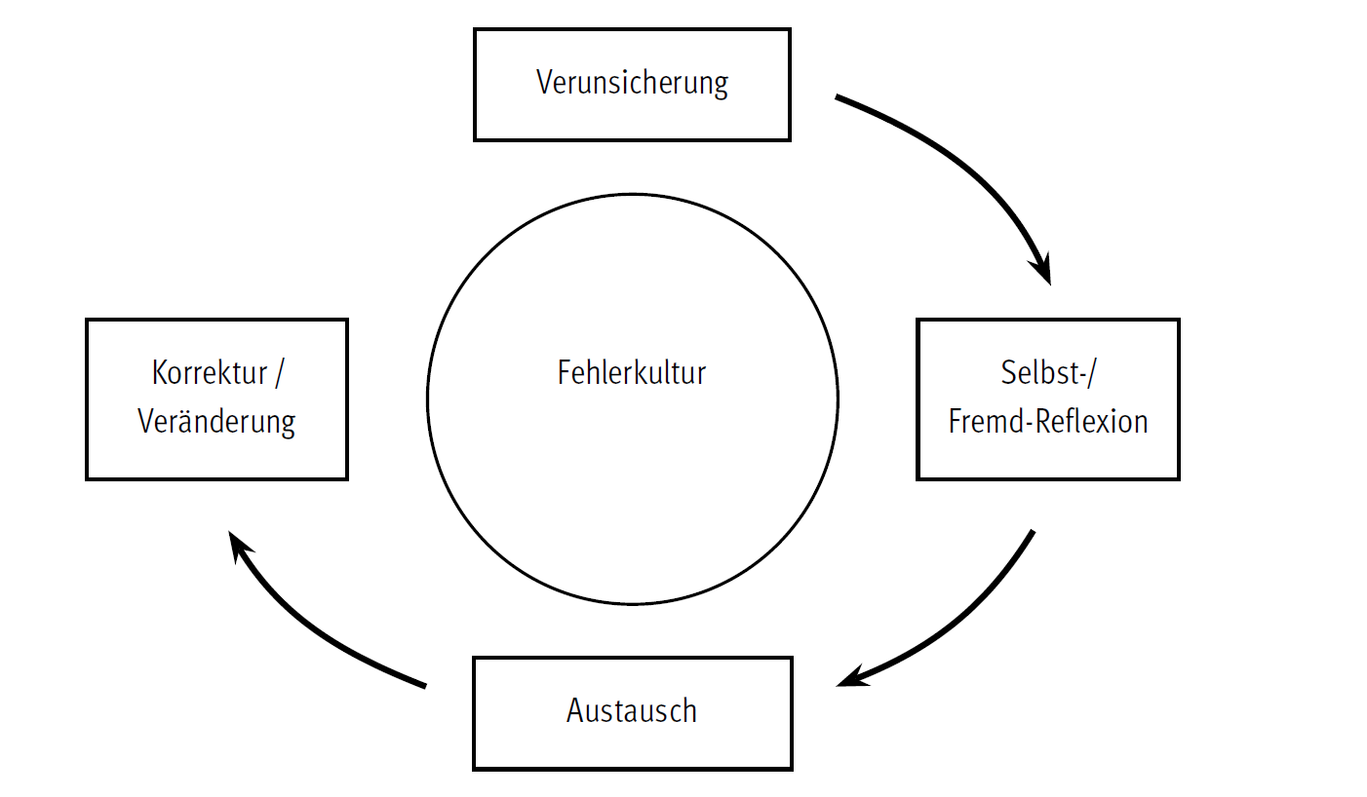

©Hochdorf-Evangelische Jugendhilfe im Kreis Ludwigsburg e.V.

**5. Potential- / Risikoanalyse**

Die Potential- / Risikoanalyse ist der erste Schritt im Prozess der Erstellung eines Schutzkonzeptes. Im Rahmen dieses Schrittes setzt sich die Organisation mit ihren eigenen, spezifischen Strukturen und Abläufen auseinander.

„Spezifische Prävention beginnt mit der Analyse der strukturellen und arbeitsfeldspezifischen Risiken der Träger und ihrer Handlungseinheiten, die zu dem jeweiligen Verantwortungsbereich gehören. In Abhängigkeit davon sind Aussagen zur Haltung des Trägers und spezifische Informationen zum Vorgehen in den bekannten Risikobereichen zu treffen. Die Präventionsmaßnahmen können in allgemeine (…) und spezifische Maßnahmen (…) unterschieden werden.“ [4]

Im Rahmen der Risikoanalyse soll es darum gehen „Schwach- und Gefahrenbereiche“ zu erkennen. Hilfreiche Fragen können hierbei sein:

* Was ist unsere Zielgruppe?
* Bestehen besondere Gefahrenmomente?
* Gibt es bereits Regeln für den angemessenen Umgang mit Nähe und Distanz oder ist dies den Beschäftigten überlassen?
* Entstehen in der Arbeit besondere Vertrauensverhältnisse und wie kann vorgebeugt werden, damit diese nicht ausgenutzt werden?
* Finden Übernachtungen statt, sind Wohn- oder Transportsituationen vorhanden bzw. welche Risiken bringt dies mit sich?
* Gibt es spezifisch bauliche Gegebenheiten, die Risiken bergen?
* Gibt es Fachwissen auf allen Ebenen der Organisation?
* Gibt es nicht aufgearbeitete Vorerfahrungen mit sexualisierter Gewalt?
* Gibt es klar definierte Zuständigkeiten? Werden diese tatsächlich ausgefüllt oder gibt es informelle Strukturen?
* Welche Kommunikationswege bestehen in der Organisation, sind sie transparent oder leicht manipulierbar?
* Wie positioniert sich der Träger zum Thema, für welche Aufgaben ist dieser zuständig und wie unterstützt er den weiteren Prozess?
* Gibt es wirksame präventive Maßnahmen bei bereits identifizierten Risiken?
* Welche Bedingungen, Strukturen oder Arbeitsabläufe könnten aus Tätersicht bei der Planung und Umsetzung von Taten genutzt werden?

Durch diesen ersten Schritt wird innerhalb der Institution klar vermittelt: Wir sind uns des Themas der sexuellen Gewalt bewusst. Somit findet eine Enttabuisierung statt und es wird eine gemeinsame Haltung vermittelt „wir dulden sexuelle Übergriffe nicht“. Neben der Beleuchtung der Risiken stellt die Analyse der bereits bestehenden Potentiale einen wesentlichen Schritt dieser Phase dar.

Grundsätzlich kann festgehalten werden, dass die Erziehungs- und Familienberatungs-stelle/Kontaktstelle gegen sexuellen Missbrauch mit Menschen arbeitet, die bereits Grenzverletzungen erlebt haben. Das Risiko dieser Menschen erneut Opfer von Grenzüberschreitungen zu werden ist, maßgeblich höher, da sie bisher keine geeigneten Handlungsstrategien erarbeiten konnten, sich gegen solches Verhalten zur Wehr zu setzen. Dies ist ja oft der Grund ihrer Kontaktaufnahme zur Beratungsstelle. M.L. Cohnen schreibt hierzu: „ In der Arbeit mit sexuell missbrauchten Kindern und Jugendlichen ist bekannt, dass diese (…) ihre sexuellen Gewalterfahrungen häufig zu reinszenieren versuchen. (…) so dass eine Dynamik entstehen kann, dass Grenzverletzung durch Mitarbeiter entstehen kann.“

Hinzu kommt, dass das Thema sexuelle Gewalt Dynamiken mit sich bringt, mit denen die Mitarbeiter fachlich und professionell umgehen müssen. Diese können sein: „Der nicht reflektierte Umgang mit Wahrnehmungsverzerrungen, Übertragung von Hilflosigkeitserfahrungen, Bagatellisierungs- oder Skandalisierungstendenzen, Neuinszenierung von traumatischen Erlebnissen, Übernahme von Täteranteilen, Retterimpulsen und Spaltungstendenzen.“[5]

Im Rahmen der Potentialanalyse soll es darum gehen konkrete Schutzfaktoren der Beratungsstelle zu erkennen. Hilfreiche Fragen können hierbei sein:

* Wie ist die Teamstruktur und Umgang der Kollegen untereinander?
* Präsentation der Beratungsstelle nach Außen?
* Umgang mit den persönlichen Grenzen der Mitarbeiter?
* Gibt es interne Qualitätsstandards? Wie sehen diese aus?
* Wie wird Selbstfürsorge praktiziert?

**6. Partizipation**

Partizipation meint grundsätzlich die Einbeziehung aller beteiligten Personen (-gruppen) bei Ereignissen und Entscheidungsprozessen. Sie stellt bei der Erarbeitung eines Schutzkonzeptes und in der täglichen Arbeit einen wichtigen Bestandteil dar. Im Rahmen einer Beratungsstelle sind die Adressaten die Mitarbeiter und die Klienten (Erwachsene, Jugendliche und Kinder). Bereits durch die Struktur des Beratungskontextes besteht ein Machtgefälle zwischen Beratern und Klienten. Durch die Partizipation kann dieses Ungleichgewicht verringert und die Position der Klienten gestärkt werden. Durch offenes und transparentes Handeln „auf Augenhöhe“ und eine fehlerfreundliche Kultur im Team kann ein Klima von Offenheit und Fehlerfreundlichkeit gestärkt und in der Folge die Bereitschaft Missstände anzusprechen gefördert werden - ein wichtiger Punkt in Bezug auf das Verhindern von Übergriffen.

Wie kann diese Partizipation im Rahmen einer Beratungsstelle aussehen?   
Die Arbeit einer Beratungsstelle findet schwerpunktmäßig im direkten Kontakt mit einzelnen oder mehreren Klienten statt. Vor dem Hintergrund dieser Situation kann Partizipation über Information im Vorfeld der Beratungsarbeit sowie im Rahmen der Gestaltung des Beratungsprozesses während der Beratungsarbeit stattfinden.

Information an die Klienten könnte sein, über den Verhaltenskodex, ethische Grundgedanken und die Beschwerdemöglichkeit sowie den Beschwerdeweg (🡪 siehe Ergebnisse des Teamtages).

Darüber hinaus partizipieren die Klienten durch die Struktur der Beratungsgespräche. Größtenteils nehmen die Klienten die Beratungsgespräche freiwillig wahr, d.h. die Inhalte der Beratungsgespräche werden von den Klienten bestimmt. Bei Beratungen in einem weniger freiwilligen Kontext wird dies thematisiert und der Inhalt der Beratung wird vor diesem Hintergrund, gemeinsam mit den Klienten, erarbeitet (z.B. Mitwirkung im familiengerichtlichen Verfahren / EKO).

**7. Beschwerdeverfahren**

„Wenn Mädchen und Jungen sich unsicher oder gefährdet fühlen bzw. (sexualisierte) Gewalt erlebt haben oder den Verdacht haben, dass diese stattfindet, ist es wichtig, dass sie konkrete Ansprechpartnerinnen und Ansprechpartner kennen, denen sie sich anvertrauen können. Damit dies in allen Institutionen möglich ist, sollen interne Beschwerdestellen und –verfahren geschaffen werden.“ [6] Dies bedeutet, dass interne Beschwerdeverfahren unbedingt erforderlich sind. Einrichtungsinterne Beschwerdeverfahren regeln die Art und Weise des Umgangs mit Beschwerden in einer Institution. Funktionierende Beschwerdestrukturen sorgen dafür, dass problematische Vorgänge frühzeitig bekannt werden und entsprechend gehandelt werden kann. Es ist wichtig, dass alleine das Formulieren von Beschwerdeverfahren nicht ausreichend ist um Kinder, Jugendliche und Erwachsene in die Lage zu versetzen sich im Bedarfsfall an die Beschwerdestelle zu wenden. Maßgeblich entscheidend für die Nutzung der Beschwerdeverfahren ist die Haltung der Mitarbeiterinnen und Mitarbeiter und die im Alltag gelebte Kultur einer Einrichtung. Die persönliche Haltung der Mitarbeitenden gegenüber der Persönlichkeit von Klienten und ihr Verhältnis zu Kritik haben großen Einfluss darauf, ob sich diese ermutigt oder gebremst fühlen Beschwerden vorzubringen. Wichtige Fragen bei der Formulierung eines Beschwerdeverfahrens sind:

* Wer sind die Adressaten?
* Wie ist das Verständnis bezüglich der Beschwerden?
* Wie kann die Zugänglichkeit zur Beschwerde sichergestellt werden?
* Wie kann Vertrauen und Transparenz, als Basis eines funktionierenden Beschwerdeverfahrens hergestellt werden?

**8. Personalebene/institutionelle Ebene**

„Neben der Tatsache, dass pädosexuelle Mitarbeiter sich Kontakte und Arbeitsfelder suchen in denen sie leicht Zugang zu Kindern und Jugendlichen haben und es deshalb gilt diese ausreichen abzuschrecken und zu sanktionieren, so ist es auch notwendig institutionelle Beiträge, die sexuelle Übergriffe durch nicht pädosexuelle Mitarbeiter erleichtern oder fördern können zu verhindern.“[7]

Das bedeutet, dass zur Verhindern sexueller Übergriffe in Institutionen zwei Bereiche wesentlich sind. Zum einen die Frage nach der Auswahl des Personals und die Frage nach den institutionellen Strukturen, die Übergriffe begünstigen können. Sexuelle Übergriffe sind somit nicht ausschließlich auf personeller Ebene zu verstehen, zu bearbeiten und zu lösen. Hier muss die Frage gestellt werden in wie weit institutionelle Strukturen sexuelle Übergriffe begünstigen können. Rolf Balling bezeichnet die Struktur einer Institution in diesem Zusammenhang treffend als „die Persönlichkeit einer Institution“[8].

**institutionelle Ebene**

Die sozialarbeiterische Arbeit, betreuend oder beraterisch, zeichnet sich durch ein hohes Maß an Nähe zwischen Fachmann/-frau und den Klienten aus. Diese Nähe ist unter anderem eine wichtige Grundlage für eine gelingende Arbeit. Andererseits birgt gerade diese erforderliche Nähe Gefahren im Hinblick auf Übergriffe. Institutionelle Strukturen können diese Gefahr fördern oder vermeiden. Fördernde Strukturen sind rigide und autoritäre Führungsstile oder Institutionen die eher „unterstrukturiert“ sind.

„Ein besonders hohes Risiko zum Tatort sexueller Ausbeutung von Mädchen und Jungen zu werden, haben Institutionen mit autoritären Leitungsstrukturen, denn in diesen Einrichtungen werden Entscheidungen weniger aus fachlichen Erwägungen, sondern „eher von oben“ im Interesse der eigenen Machtposition getroffen. Die durch autoritäre Strukturen bedingten fachlichen und persönlichen Abhängigkeiten nutzen Täter/Täterinnen zum eigenen Vorteil und bauen „Seilschaften“ auf  und „erarbeiten“ sich zum Beispiel das Wohlwollen der Einrichtungsleitung, indem sie sich unentbehrlich machen. Ebenso laufen Täter/Täterinnen in „verwahrlosten“ Einrichtungen und in Einrichtungen mit einem Leitungsvakuum kaum Gefahr, als Täter erkannt  und benannt zu werden. Geschickt nutzen sie zum Beispiel diffuse Strukturen, um Intrigen zwischen Kollegen (…) zu säen, sich eine heimliche Machtposition zu sichern und kritische Kollegen/Kolleginnen (…) zu mobben.“[9]

Die unterstrukturierte Institution (z.B. die Kinderläden in den 70er-Jahren) zeichnet sich also durch zu wenig Struktur und Leitung aus. Um sie Gefahr von sexuellem Missbrauch und Übergriffen in Institutionen zu vermindern bedarf es somit einem Mittelweg zwischen diesen Extremen. Eine klar strukturierte Einrichtungen mit niedriger Hierarchie und transparenten Leitungsstruktur. Hier werden Entscheidungen auf der Grundlage eines fachlichen Austausches getroffen und die Gestaltung von Nähe und Distanz im Team reflektiert. Dieses Vorgehen schafft die Voraussetzungen, um eine „Kultur der Grenzachtung“ zu etablieren.

**personelle Ebene**

Die Personalauswahl stellt einen wesentlichen Pfeiler zur Verhinderung von möglichen sexuellen Übergriffen durch Mitarbeiter dar. Das bedeutet, dass das Bewerbungsverfahren möglichst optimiert werden muss. Natürlich muss man sich darüber im Klaren sein, dass durch gut strukturierte Bewerbungsgespräche kein pädosexueller Bewerber „überführt“ werden kann, doch bringt eben dieses strukturierte Bewerbungsverfahren die klare Haltung des Arbeitgebers zum Ausdruck, was potentielle pädosexuelle Bewerber abschreckt (siehe Anhang 2).

Marie-Luise Cohnen schlägt für das Bewerbungsverfahren folgende, sehr radikale Vorgehensweise vor:

- Anfordern eines polizeilichen Führungszeugnisses  
- Beschreiben eines Auswahlprocederes auch im Hinblick auf Themen des sexuellen Missbrauchs in der Stellenanzeige.  
- Thematisieren des sexuellen Missbrauchs und Mitarbeitergefährdung in der Stellenbeschreibung und im Bewerbungsgespräch.   
- Vorlegen von Informationsmaterial zu Kinderrechten, Standards in Bezug auf die Kontakte zwischen Mitarbeiter und Klienten.  
- Diskussion des Themas „sexuelle Gewalt“ im Bewerbungsgespräch. [10]

**9. Intervention bei Verdacht, Grenzverletzung, sexueller Gewalt**

„Verdachtsfälle sexuellen Missbrauchs durch Mitarbeiter / Mitarbeiterinnen in sozialen und pädagogischen Organisationen wiegen besonders schwer. Das Vertrauen von Kindern, Heranwachsenden und Eltern in die fachliche Fürsorge der Organisation im Allgemeinen und des Mitarbeiters / der Mitarbeiterin im Speziellen wird missbraucht. Der Vertrauensbruch disqualifiziert für den institutionellen Auftrag.“[11]

Vor diesem Hintergrund ist es unbedingt erforderlich einen konkreten „Fahrplan“ im Falle von (vermuteten) Übergriffen oder von Missbrauch zu haben um allen Beteiligten möglichst gerecht werden zu können. Bei der Intervention im Rahmen eines (vermuteten) Missbrauchs können verschiedene Personen im Fokus stehen:

Bei Missbrauch in Institutionen besteht das Problem, dass die beschuldigte Person in der Regel gut integriert und allgemein anerkannt ist. Wird der Verdacht der sexualisierten Gewalt gegen einen solchen Kollegen ausgesprochen, kann dies unterschiedliche Prozesse und Dynamiken im Team hervorrufen. Neben Ungläubigkeit und Nicht-Wahrhabenwollen einerseits und massiver Ablehnung und Verurteilung anderseits besteht die große Gefahr der Spaltung des Teams. Um allen Bedarfslagen in dieser Krise gerecht zu werden ist ein professionelles und sicheres Handeln der Leitung unbedingt erforderlich. Es gilt einerseits die eigene Betroffenheit in den Griff zu bekommen und gleichzeitig dem Schutzauftrag gegenüber den Mädchen und Jungen sowie der Fürsorgepflicht gegenüber den Mitarbeitern / Mitarbeiterinnen im Allgemeinen und dem verdächtigten Mitarbeiter / der verdächtigten Mitarbeiterin im Speziellen nachzukommen. Daneben müssen die Eltern sachlich informiert werden. Dies gelingt nur, wenn im Vorfeld eine klare Handlungsstrategie für den Notfall vereinbart und formuliert wurde.

Um dies zu gewährleisten sind folgende Schritte erforderlich:

* Wahrnehmen: Was ist passiert? Wer sind die Beteiligten?
* Dokumentation
* Einschätzen: Handelt es sich um einen vagen Verdacht, begründeten Verdacht oder eine bestätigte sexualisierte Gewalthandlung. Besteht strafrechtliche Relevanz?
* Intervention analog des erarbeiteten Notfallplans (siehe Teamtag).

nach Abwägung Info an GBL

externe Stellen

Meldung eines (Verdachtes auf) sexuellen Missbrauchs

Leitung

Team

Verantwortung für das  
Krisenmanagement

Schutz des verdächtigten Mitarbeiters, v.a. bei bestehendem Verdacht

Schutz der (anderen) Mitarbeiter

Schutz des Opfers

**II Verlauf und Ergebnisse des Teamtages**

**1. Einleitung zum Thema**

Zur Einleitung des Prozesses, zur Erarbeitung eines Schutzkonzeptes, fand am 31.01.2017 ein Teamtag statt. Dieser fand außerhalb des Landratsamtes, unter Moderation und in den Räumlichkeiten des Rechberginstitutes, Andreas Abt, statt. Es nahm das komplette Team (Berater + Sekretariat) teil. Vorbereitend einigte sich das Team darauf folgende Punkte im Rahmen des Teamtages bearbeiten zu wollen: Leitbild/Selbstverständnis (Fehlerkultur, Beschwerdekultur), Ressourcen-/Risikoanalyse (Verhaltenskodex), Partizipation (Eltern, Kinder, Haus, Kollegen, Geschäftsbereichsleitung), Leitungsaufgaben (Mitarbeiterauswahl, Fortbildung). Übergeordnetes Ziel für das Team war es, analog dem Konzept „Schule gegen sexuelle Gewalt“, an der Beratungsstelle einen „sicheren Ort“ zu schaffen. Es soll der Schutz vor Grenzverletzungen körperlicher, psychischer und sexueller Art durch Berater, andere tätige Personen und Klienten gewährleistet sein. Zudem sollte ein erster Entwurf eines Verhaltenskodexes erarbeitet werden.

Grundlage des Einstiegs in das Thema bildete die SOFT oder SWAT-Analyse. Anhand dieses Instruments erarbeitete das Team die aktuelle Situation des Teams. Leitfragen nach den Stärken (Satisfactions), Chancen (Opportunities), Schwächen (Faults) und nach den Risiken/Gefahren (Threats) standen hierbei im Mittelpunkt.

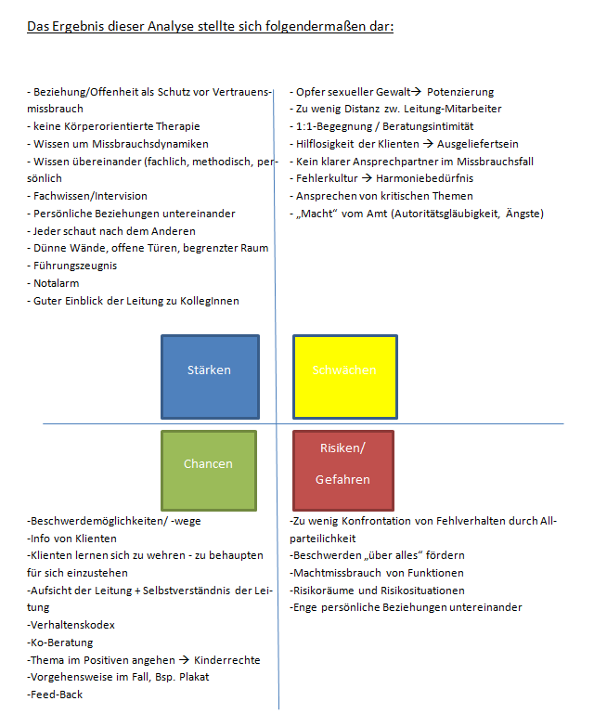

Auf Grundlage der SOFT-Analyse ergaben sich im zweiten Teil des Vormittags weitere Themen/Punkte die Grundlage für die weitere Diskussion sein sollten. Diese waren:

* Kontakte im Rahmen der Beratung
* Außensprechstunden
* Einsatz von Spiegel und Kameras
* „spezielle“ Arbeitszeiten (z.B. am späten Abend)
* Gruppenarbeit mit Kindern
* Körperorientierte Übungen in Gruppensituationen
* Autofahrten
* Macht/Abhängigkeit zwischen Klient und Berater
* Hausbesuche

Im Rahmen eines Brainstormings wurden im Gesamtteam Gedanken zur Formulierung eines Verhaltenskodexes erarbeitet. Diese waren:

* Kein Körperkontakt! Sofern dies im Prozess stattgefunden hat wird dies transparent gemacht.
* Privaten Kontakte/Verbindungen zwischen Berater und Klienten werden offen gelegt.
* Kose- und Spitznamen von Beratern für Klienten sind ausgeschlossen.
* Klienten werden „per Sie“ angesprochen
* Bei erforderlichen Hilfestellungen um Erlaubnis fragen; transparent gegenüber Eltern und Kollegen.
* Bei Fotos, Videos und Tonaufnahmen Erlaubnis einholen.
* Türen werden während der Beratung nicht abgeschlossen.
* keine Whats-App und Facebook-Kontakte zu Klienten.
* Wir gehen verantwortlich in 1:1-Situationen um; d.h. respektvoll, wertschätzend und transparent.
* Keine sexualisierte Sprache (Abwertung). Wir verwenden diese nicht und konfrontieren unsere Kollegen und Klienten.
* Konfrontative Pädagogik - Dinge beim Namen nennen und respektvoller Umgang mit Schamgrenzen.
* Verpflichtung Fälle ins Team einzubringen.
* Ansprechen von Verdachtsfällen/Irritationen 🡪 Beschwerdeweg.
* Hausbesuche als Ausnahme werden im Team besprochen.
* Mitnahme im Auto ist untersagt; Ausnahmen werden im Team besprochen.

In Gruppenarbeit (zwei Gruppen mit je 3 Personen) wurden die Themen „Interventionsplan (Was ist zu tun bei Verdacht?)“ und „Partizipation“ („wie werden die Klienten über das Schutzkonzept der Beratungsstelle informiert?) bearbeitet. Die Ergebnisse waren:

**2. Interventionsplan/Was ist zu tun bei Verdacht?**

Vorwurf  
 Übergriff

Anhaltspunkte gewichtig  
Wahrnehmung mehrere Personen  
direkte Konfrontation

Bestätigung Entkräftigung

Rehabilitation

Verbindlichkeit des Verhaltenskodexes (🡪 Unterschrift). Auch für neue Mitarbeiter und mehrwöchige Praktikanten.

* Wahrnehmen übergriffigen Verhaltens …

Berater 🡪 Klient  
Kollegen untereinander  
Kinder 🡪 Kinder  
Klient 🡪 Klient  
Eltern/Erwachsene 🡪 Kind

Betriebsrat?

* Direktes Ansprechen (Betroffener)
* Ansprechen im Team
* Einbeziehung der Leitung EFB
* Hierarchie im Haus/GBL

🡪 bei strafrechtlich relevanten Vorwürfen wird über die übergeordnete Ebene die Frage einer Anzeige geklärt.

Diese Stufen sind nur in begründeten Fällen zu übergehen.

**3. Partizipation („wie werden die Klienten über das Schutzkonzept der Beratungsstelle informiert?)**

Medien zur Information: Anmeldebogen, Flyer, Plakat (Warteecke), Bilderbuch/Comic.

Z.B.: „Was uns wichtig ist ….“  
 1. wir bieten Ihnen/Dir in der Beratung einen sicheren Raum.  
 2. wir begegnen Ihrem/Deinem Anliegen mit Respekt.  
 3. Ihre/Deine Rückmeldung hilft, unsere Beratungsqualität zu verbessern.

„Ethikrichtlinien“ mit Beschwerdemöglichkeit und -wege formulieren und diese in der Warteecke auslegen.

Information der Kinder: Entwicklung eines kindgerechten Plakates (ähnlich wie „Kinderrechte“) für die Warteecke.

**Vereinbarung und Ergebnisse des Teamtages:**

1. Ausformulierung des Verhaltenskodexes im Team und Vorlage bei der Geschäftsbereichsleitung. (🡪 Team)

2. Entwickeln eines Kinderplakates bis Ende April 2017 (🡪 Kleingruppe 2)

3. Formulierung von „Ethikrichtlinien“ (🡪 Team)

**III Resümee**

Als ich die Entscheidung getroffen hatte, im Rahmen meiner Abschlussarbeit die Initiierung des Prozesses zur Erarbeitung eines Schutzkonzeptes für unsere Bratungsstelle zum Thema zu machen, recherchierte ich, welche Beratungsstellen bereits eigene Schutzkonzepte haben, bzw. diese im Internet veröffentlicht hatten. Die Ausbeute war überschaubar. Explizit war nur ein Schutzkonzept einer Beratungsstelle, von „Allerleirauh“ Hamburg, von mir zu finden. Für mein Verständnis ist dies Ausdruck einer Entwicklung die momentan stattfindet. Wie bereits in meinem Vorwort formuliert, rückt das Thema sexueller Missbrauch in Institutionen vom Rand der Gesellschaft in deren Mitte. Jeder würde inzwischen zustimmen, dass es im kirchlichen Kontext zu sexuellem Missbrauch kommen kann und ja, auch in Internaten und ja, auch in Jugendhilfeeinrichtungen. Und darüber hinaus? Eindrücklich war die Äußerung eines Kriminalbeamten im Rahmen einer Kooperationsveranstaltung, bei welcher wir eine Statistik präsentierten – an einer Stelle wurden als Täter pädagogische Fachkräfte genannt. „Das sind ja Sie ….!“, meinte der Beamte sichtlich überrascht. Und wieder ja, das sind Menschen wie wir! Und bei der Polizei…..?

Missbrauch ist möglich, immer und überall. Doch haben wir als Institutionen, welche ausdrücklich mit Kindern und Jugendlichen zusammenarbeiten, eine besondere Verpflichtung unser Möglichstes zu unternehmen um sexuelle Gewalt gegenüber den uns Anvertrauten zu verhindern. Die Formulierung eines Schutzkonzeptes ist ein erster wichtiger Schritt.

Der Anfang ist gemacht. Ich konnte mir theoretische Vorüberlegungen machen, mich in das Thema einlesen und wir konnten uns als Team gemeinsam mit dem Thema Schutzkonzept auseinandersetzen und eine gemeinsam getragene Haltung entwickeln. Jetzt wird es darum gehen dies alles „mit Leben zu füllen“ und in unseren Arbeitsalltag zu integrieren. Wenn ich für mich den bisherigen Prozess herunterbreche sind es folgende 5 Pfeiler die ein wirksames Schutzkonzept ausmachen:

1. Die grundsätzliche Entscheidung dafür das Thema offensiv zu bearbeiten und das Selbstverständnis, dass sexueller Missbrauch in unserer Institution möglich ist, zu schärfen.
2. die Entscheidung als ganzes Team das Thema anzugehen,
3. die Entwicklung und Fixierung eines Schutzkonzeptes/eines Ehrenkodex,
4. die praktischer Umsetzung des theoretisch Entwickelten im Alltag und
5. die ständige Überprüfung der Umsetzung.

Ich kann sagen, dass ich stolz bin, Teil eines Teams zu sein, das sich auf den Weg gemacht hat, für sich selbst ein Schutzkonzept zu erarbeiten. Dies macht uns als Beratungsstelle noch glaubhafter und ich verstehe ein Schutzkonzept als Qualitätsmerkmal mit einer positiven Außenwirkung.

**Anhang 1**

**Entwurf Ehrenkodex**

Ehrenkodex der Familien- und Erziehungsberatungsstelle / Kontaktstelle gegen sexuellen Missbrauch des Landratsamtes Ostalbkreis

Die Familien- und Erziehungsberatungsstelle arbeitet mit Erwachsenen, Jugendlichen und Kindern in verschiedenen Kontexten. Wir sehen uns in der besonderen Verantwortung, in unseren Räumen, das Wohl der Ratsuchenden, im Rahmen der Beratung, sicher zu stellen. Vor Allem Kinder und Jugendliche vor Übergriffen zu schützen. Unser Ziel ist es, die Beratungsstelle zu einem „sicheren Ort“ zu machen. Diesem Ehrenkodex liegen sowohl gesetzliche Bestimmungen wie auch selbst formulierte Pflichten, Absprachen und Vorgaben zu Grunde.

* Wir gehen verantwortlich in 1:1-Situationen um; d.h. respektvoll, wertschätzend und transparent.
* Im Rahmen unserer Arbeit ist kein Körperkontakt erforderlich! Sofern dies im Prozess stattgefunden hat wird dies im Rahmen des Teams transparent gemacht.
* Private Kontakte/Verbindungen zwischen Berater und Klienten werden offen gelegt.
* Kose- und Spitznamen von Beratern für Klienten sind ausgeschlossen.
* Klienten ab 16 Jahren werden grundsätzlich „per Sie“ angesprochen, bzw. Jugendliche werden gefragt wie dies gehandhabt werden soll.
* Bei erforderlichen Hilfestellungen wird um Erlaubnis gefragt; dies wird transparent gegenüber Eltern und Kollegen gemacht.
* Vor dem Anfertigen von Fotos, Videos und Tonaufnahmen wird die Erlaubnis der Betroffenen und der Sorgeberechtigten eingeholt.
* Türen werden während der Beratung nicht abgeschlossen.
* Whats-App und Facebook-Kontakte zu Klienten sind untersagt.
* Wir tolerieren keine sexualisierte Sprache (Abwertung). Wir verwenden diese nicht und konfrontieren unsere Kollegen und Klienten.
* Unsere Arbeitsweise/Pädagogik ist konfrontativ. Wir benennen Dinge beim Namen und gehen dabei jedoch respektvoll mit individuellen Schamgrenzen um.
* Wir verpflichten uns alle Fälle, die Punkte des Verhaltenskodexes betreffen, ins Team einzubringen und unsere Arbeit regelmäßig professionell zu reflektieren.
* Wir verpflichten uns Verdachtsfällen, Irritationen und auffällige Beobachtungen anzusprechen 🡪 Beschwerdeweg.
* Hausbesuche finden nur als Ausnahme statt und werden im Team besprochen.
* Die Mitnahme von Klienten im Auto ist untersagt; Ausnahmen werden im Team besprochen.
* Der Verhaltenskodex ist verbindlich und gilt für alle Mitarbeiter, Praktikanten und Honorarkräfte.

_____________________ _____________________________________  
0rt, Datum Unterschrift Mitarbeiter

**Anhang 2 [12]**

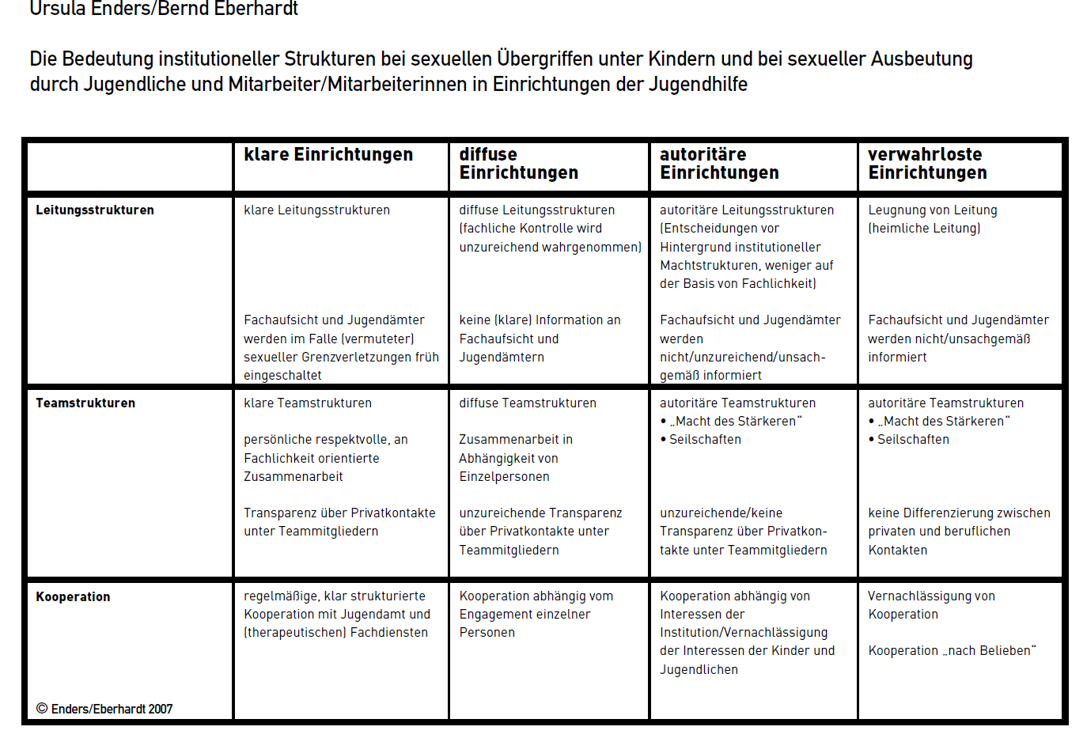

1. https://www.schule-gegen-sexuelle-gewalt.de/
2. Enders, Ursula: Grenzen achten, Schutz vor sexuellem Missbrauch in Institutionen. Ein Handbuch für die Praxis. KIWI Taschenbuch, 7. Februar 2012.
3. Hochdorf, evangelische Jugendhilfe im Kreis Ludwigsburg e.V. (Hrsg.) „Und wenn es doch passiert …“ Fehlverhalten von Fachkräften in der Jugendhilfe. Ergebnisse eines institutionellen Lernprozesses. Arbeitshilfe. Remseck am Neckar 2010, S. 68
4. Abschlussbericht des Runden Tisches (2011): Sexueller Kindesmissbrauch in Abhängigkeits- und Machtverhältnissen in privaten und öffentlichen Einrichtungen

   und im familiären Bereich, S. 127: http://www.rundertisch-kindesmissbrauch.de/documents/AB%20RTKM_barrierefrei.pdf (abgerufen am 22.10.2013).
5. Schutzkonzept der Fachberatungsstelle Allerleirauh Hamburg (Stand Juni 2015)
6. Abschlussbericht des Runden Tisches (2011): Sexueller Kindesmissbrauch in Abhängigkeits- und Machtverhältnissen in privaten und öffentlichen Einrichtungen und im familiären Bereich, S. 22: http://www.rundertisch-kindesmissbrauch.de/documents/AB%20RTKM_barrierefrei.pdf (abgerufen am 22.10.2013).
7. Cohnen, Marie-Luise, „sexueller Missbrauch in sozialpädagogischen Einrichtungen“, in Jugendhilfe 42 1/2004, S. 12 -15
8. Balling , Rolf : Diagnose von Organisationskulturen, in: Zeitschrift für Transaktionsanalyse. Heft 4 / 2005. S. 1.
9. Zartbitter Köln e.V. Kontakt- und Informationsstelle gegen sexuellen Missbrauch an Mädchen und Jungen. Aus der Broschüre „das geplante Verbrechen“. <http://www.zartbitter.de/gegen_sexuellen_missbrauch/Fachinformationen/6000_schutz_vor_missbrauch_in_institutionen.php> (abgerufen am 06.02.2017).
10. Cohnen, Marie-Luise, „sexueller Missbrauch in sozialpädagogischen Einrichtungen“, in Jugendhilfe 42 1/2004, S. 12 -15
11. Deutscher Kinderschutzbund, Landesverband Nordrheinwestfalen e.V., Sexualisierte Gewalt durch Mitarbeiter und Mitarbeiterinnen an Mädchen und Jungen in Organisationen – Eine Arbeitshilfe. 1. Auflage, März 2012 · GDW-NRW GmbH, S.26.
12. Zartbitter Köln e.V. Kontakt- und Informationsstelle gegen sexuellen Missbrauch an Mädchen und Jungen.http://www.zartbitter.de/gegen_sexuellen_missbrauch/Fachinformationen/6000_schutz_vor_missbrauch_in_institutionen.php (abgerufen am 06.02.2017).